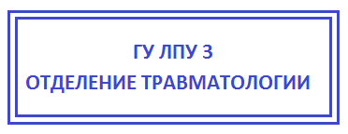
СПРАВКА ОБРАЩЕНИЯ

Гражданин (ка) Иванова Ирина Ивановна

Обратился (лась) 29.06.2021 года в 14 часов 15 минут

D.S. Растяжение связок правого голеностопа.

Ушиб мягких тканей правой поясничной области. Ушибленная рана в области правого надбровья.

Параорбитальные гематомы.

Произведено наложение фиксирующей повязки

Рекомендовано Обработка Dolobene, Nicoflex, фиксирующая повязка,

щадящий режим для голеностопа, наблюдение у хирурга в поликлинике по месту прикрепления

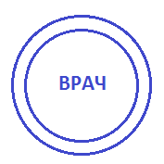
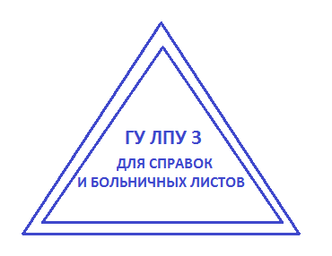

Дежурный травматолог Васильев

111

